Ćwiczenie №2 (2 godz.)
Cel pracy:
Zapoznanie się ze sposobami konstruowania bazy danych oraz jej obiektów w środowisku Microsoft Access.
Zadania wykonywane przed przystąpieniem do pracy:
- Zapoznać się ze sposobami tworzenia bazy danych oraz jej obiektów w środowisku Microsoft Access.
- Zapoznać się ze sposobami łączenia tabel w środowisku Microsoft Access.
- Zapoznać się ze sposobami uzupełnienia tablic w środowisku Microsoft Access.
- Zapoznać się ze sposobami tworzenia QUERY - zapytań do bazy danych w środowisku Microsoft Access
- Zapoznać się ze schematem oraz z opisem projektu bazy danych.
Opis projektu bazy danych
Projekt bazy danych jest przedstawiony na schemacie pokazanym niżej. Baza danych odwzorowuje związki informacyjne Klienta i Wykonawcy przy realizacji przez Wykonawcę różnych projektów Klienta. Tabela PROJECTS zawiera dane na temat projektów, które Klient zamówił u Wykonawcy. Każdy projekt ma identyfikator (PRONUM), nazwę (PRONAME) i opis (PROLABEL). Tabela CUSTOMER zawiera dane klientów - adres klienta (CUSADDR), zakres działalności (CUSACT), nr telefonu (CUSTEL) i faksu (CUSFAX ). Klient może zamówić wiele projektów, dla tego każdy rekord tabeli PROJECTS jest połączony przy pomocy klucza obcego (CUSNUM) z tabelą CUSTOMER. Ten klucz akceptuje wartości klucza pierwotnego (CUSNUM) tabeli CUSTOMER.
Każdy projekt składa się z wielu zadań, wykonywanych przez różnych pracowników. Te zadania są opisane w tabeli TASK, która ma klucz pierwotny TSKNAME oraz dwa klucze obce: EMPNUM i PRONUM , powiązanych z tabelą PROJECT i EMPLOYEE. Atrybuty PRONUM, EMPNUM, PRONUM z tabeli TSKNAME formują złożony klucz pierwotny tej tabeli. Każde zadanie ma swoją cenę (TSKCOST), datę rozpoczęcia (PARBEGIN) i zakończenia (PAREND).Te atrybuty są atrybutami tabeli TASK.
Tabela EMPLOYEE zawiera dane na temat pracowników firmy. Między innymi nazwisko pracownika (EMPLNAM), imię (EMPLFNAM), stanowisko (EMPFUNC), wynagrodzenie (EMPSAL). Każdy pracownik jest pracownikiem tylko jednego działu. Dane na temat działów znajdują się w tabeli DIVISION. Każdy dział ma numer (DIVNUM), nazwę (DIVNAME) i adres (DIVADDR). Każdy dział może mieć wiele pracowników, dlatego tabela EMPLOYEE zawiera klucz obcy DIVNUM, który jest powiązany z tabelą DIVISION.
Kolejność wykonania ćwiczenia praktycznego
- Tworzenie bazy danych.
Student powinien stworzyć pustą bazę danych w Microsoft Access oraz nadać jej unikalną nazwę.
- Tworzenie obiektów (tabel) bazy danych .
Student powinien zgodnie ze schematem bazy danych stworzyć wszystkie tabele przy pomocy trybów Microsoft Access i instrukcji SQL CREATE.
- Zadania własności atrybutów : klucz pierwotny, typ danych, NULL/NOT NULL
Student wyznacza te własności za pomocą trybów Microsoft Access i instrukcji SQL CREATE , ALTER TABLE.
- Zadania określenia połączeń między tabelami.
Student powinien zgodnie ze schematem bazy danych, stworzyć połączenia pomiędzy tabelami za pomocą trybów Microsoft Access i instrukcji SQL.
- Wstawianie rekordów do bazy danych.
Student powinien stworzyć 8-10 nowych projektów (rekordów w tabeli PROJECT), dodać 3-5 zadań do każdego projektu, 3-5 pracowników do każdego projektu, 3-4 działy Wykonawców, 4-5 nowych klientów.
- Konstruowania QUERY – zapytań
Student powinien stworzyć QUERY zapytania w Microsoft Access zgodnie z podaną niżej informacją.

Zadania dla stworzenia SQL zapytań.
- Skonstruować tabelę, zawierającą wszystkie projekty klientów
- Skonstruować tabelę, zawierającą wszystkich pracowników, działy, w których oni pracują. Dane posortować według kwot wynagrodzenia.
- Skonstruować tabelę, zawierającą wszystkie zadania projektów.
- Skonstruować tabelę, zawierającą wszystkie zadania jednego projektu. Dane posortować według daty zakończenia zadań.
- Skonstruować tabelę zawierającą dane na wszystkich pracowników pracujących nad określonym projektem, i działy , w których oni pracują.
6. Skonstruować tabelę dla wyznaczenia ceny projektu.

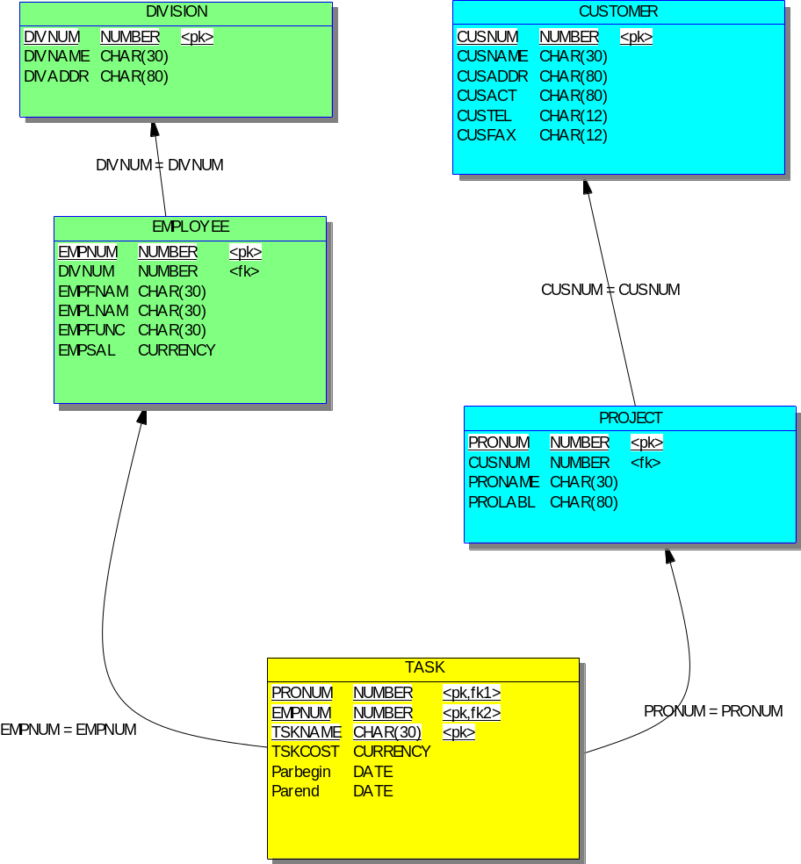
Schemat bazy danych
Przykłady kodów SQL dla stworzenia obiektów bazy danych
create table CUSTOMER
(
CUSNUM NUMBER not null,
CUSNAME CHAR(30) not null,
CUSADDR CHAR(80) not null,
CUSACT CHAR(80),
CUSTEL CHAR(12),
CUSFAX CHAR(12),
constraint PK_CUSTOMER primary key (CUSNUM)
);
create table PROJECT
(
PRONUM NUMBER not null,
CUSNUM NUMBER not null,
PRONAME CHAR(30) not null,
PROLABL CHAR(80),
constraint PK_PROJECT primary key (PRONUM)
);
alter table PROJECT
add constraint FK_PROJECT_SUBCONTRA_CUSTOMER foreign key (CUSNUM)
references CUSTOMER (CUSNUM);

create table DIVISION
(
DIVNUM NUMBER not null,
DIVNAME CHAR(30) not null,
DIVADDR CHAR(80),
constraint PK_DIVISION primary key (DIVNUM)
);
create table EMPLOYEE
(
EMPNUM NUMBER not null,
DIVNUM NUMBER not null,
EMPFNAM CHAR(30),
EMPLNAM CHAR(30) not null,
EMPFUNC CHAR(30),
EMPSAL CURRENCY,
constraint PK_EMPLOYEE primary key (EMPNUM)
);

alter table EMPLOYEE
add constraint "FK_EMPLOYEE_BELONGS T_DIVISION" foreign key (DIVNUM)
references DIVISION (DIVNUM);
alter table TASK
drop constraint FK_TASK_BELONGS_T_PROJECT;
create table TASK
(
PRONUM NUMBER not null,
EMPNUM NUMBER not null,
TSKNAME CHAR(30) not null,
TSKCOST CURRENCY not null,
Parbegin DATE,
Parend DATE,
constraint PK_TASK primary key (PRONUM, EMPNUM, TSKNAME)
);
alter table TASK
add constraint FK_TASK_BELONGS_T_PROJECT foreign key (PRONUM)
references PROJECT (PRONUM);
alter table TASK
add constraint "FK_TASK_WORKS ON_EMPLOYEE" foreign key (EMPNUM)
references EMPLOYEE (EMPNUM);

